ППМСС «Семицветик»
Телефон 22015, мобильный: 89274458302
РТ , п.г.т. Богатые Сабы, ул. Кул Гали , 40
ppmstsentr@list.ru

ПАМЯТКА ВЫПУСКНИКАМ 11-х КЛАССОВ.
Как подготовиться к сдаче экзаменов
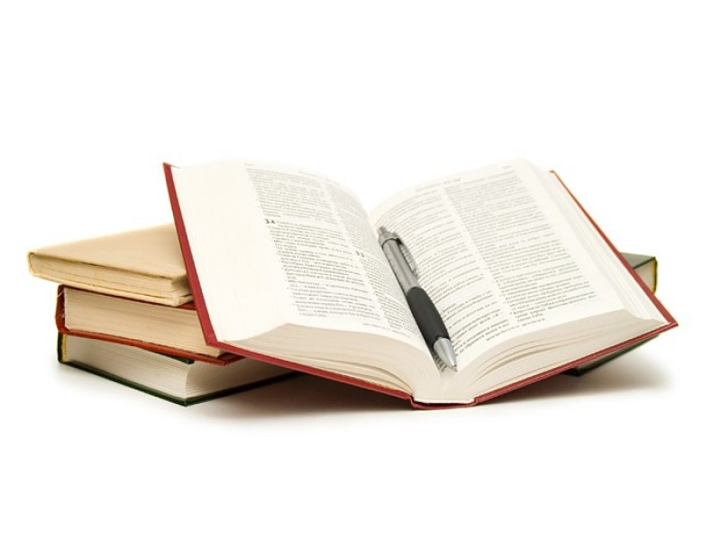

Для успешной подготовки к экзаменам рекомендуется сделать следующее.
Подготовь место для занятий: убери со стола лишние вещи, удобно разложи нужные учебники, пособия, тетради, бумагу, карандаши и т. п.
Можно ввести в интерьер комнаты желтый и фиолетовый цвета, поскольку они повышают интеллектуальную активность. Для этого бывает достаточно какой-либо картинки в этих тонах или эстампа.
Составь план занятий. Для начала определи, кто ты – "сова" или "жаворонок", и в зависимости от этого максимально используй утренние или вечерние часы. Составляя план на каждый день подготовки, необходимо четко определить, что будет изучаться именно сегодня, какие конкретные разделы и темы.
Начни подготовку с того раздела, который знаешь хуже всего: читай учебный материал, обсуждай его с опытными наставниками, выполняй самостоятельные работы.
Следует помнить, что монотонность, однообразие в работе понижают активность мозговой деятельности, поэтому при подготовке полезно через каждые 45 мин делать короткие паузы (1–2 мин) или переключаться на другую деятельность.
Выполняй как можно больше тестов по тому предмету, который предстоит сдавать. Эти тренировки помогут тебе изучить разные конструкции тестовых заданий.
Постарайся каждый день, отведенный на подготовку, выделять немного времени на занятия, которые приносят радость, удовлетворение.
Готовясь к экзаменам, думай о том, что справишься со всеми заданиями, рисуй картину успеха.
Накануне экзамена не переутомляйся. Вечером прекрати подготовку, прими душ, прогуляйся. Постарайся выспаться, чтобы встать бодрым и отдохнувшим
В пункт сдачи экзамена ты должен явиться, не опаздывая, лучше за полчаса до начала тестирования. При себе нужно иметь пропуск, паспорт (не свидетельство о рождении) и несколько (про запас) гелевых ручек с черными чернилами.
Приведем несколько универсальных рецептов успешной тактики выполнения тестирования.
Сосредоточься! После выполнения предварительной части тестирования (заполнения бланков), когда ты прояснил все непонятные для себя моменты, постарайся сосредоточиться и забыть про окружающих. Для тебя должны существовать только текст заданий и часы, регламентирующие время выполнения теста.
Торопись не спеша! Жесткие рамки времени не должны влиять на качество твоих ответов. Перед тем, как вписать ответ, перечитай вопрос дважды и убедись, что ты правильно понял, что от тебя требуется.
Начни с легкого! Отвечай сначала на те вопросы, в знании ответов на которые ты не сомневаешься, и не останавливайся на тех, которые могут вызвать долгие раздумья. Тогда ты успокоишься и войдешь в рабочий ритм. Потом твоя энергия будет направлена на более трудные вопросы.
Пропускай! Надо научиться пропускать трудные или непонятные задания. Помни: в тексте всегда найдутся такие вопросы, с которыми ты обязательно справишься. Глупо недобрать баллов только потому, что ты не дошел до заданий, которые мог бы легко выполнить, а застрял на тех, которые вызывают у тебя затруднения.
Читай задание до конца! Не старайся понять условия задания "по первым словам" и достроить концовку в собственном воображении. Это верный способ совершить досадные ошибки в самых легких вопросах.
Думай только о текущем задании! Когда ты видишь новое задание, забудь о том, что было в предыдущем. Как правило, задания в тестах не связаны друг с другом, поэтому знания, которые ты применил в одном (уже решенном тобой), как правило, не помогают, а только мешают сконцентрироваться и верно решить новое задание. Забудь также о неудаче в прошлом задании (если оно оказалось тебе не "по зубам"). Думай только о том, что каждое новое задание – это шанс набрать баллы.
Исключай! Многие задания можно решить быстрее, если не искать сразу правильный вариант ответа, а последовательно исключать явно неверные. Метод исключения позволяет в итоге сконцентрировать внимание всего на одном-двух вариантах.
Запланируй два круга! Рассчитай хронометраж так, чтобы за две трети всего отведенного времени пройтись по всем легким заданиям (“первый круг"). На них ты успеешь набрать максимум очков, а потом спокойно вернуться и подумать над трудными, которые тебе вначале пришлось пропустить (“второй круг").
Проверь! Оставь время для проверки своей работы, чтобы успеть пробежать ее глазами и заметить явные ошибки.
Угадывай! Если ты не уверен в выборе ответа, доверься интуиции! При этом выбирай такой вариант, который, на твой взгляд, имеет большую вероятность.
Не огорчайся! Стремись выполнить все задания, но помни, что на практике это нереально. Учитывай, что тестовые задания рассчитаны на максимальный уровень трудности, и количество решенных тобой заданий вполне может оказаться достаточным для хорошей оценки.

ППМСС «Семицветик»
Телефон 22015, мобильный: 89274458302
РТ , п.г.т. Богатые Сабы, ул. Кул Гали , 40
ppmstsentr@list.ru

ПАМЯТКА ВЫПУСКНИКАМ 11-х КЛАССОВ.
Как снизить тревожность перед экзаменом

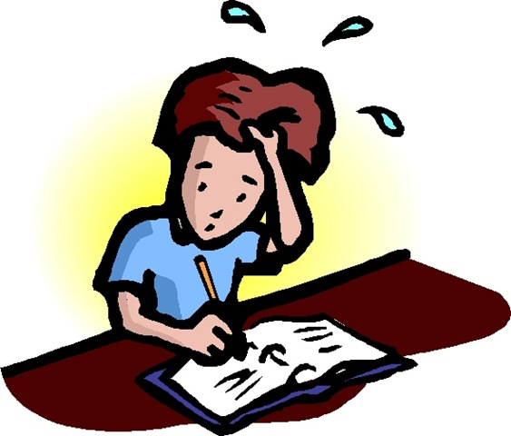

Победить тревожность можно с помощью следующих приемов.
- ПЕРЕМЕИНОВАНИЕ

- Наибольшую тревогу вызывает не само событие (например, предстоящий экзамен), а мысли по поводу этого события.
- ВАЖНА УВЕРЕННОСТЬ В ТОМ, ЧТО ВСЁ БУДЕТ ХОРОШО, МЫСЛИ об экзамене ДОЛЖНЫ БЫТЬ ТОЛЬКО ПОЗИТИВНЫЕ.
- Полезно дать позитивное или нейтральное мысленное определение экзамену, делающее восприятие этого события более спокойным:
не «трудное испытание», не «стресс», не «крах», а просто «тестирование» или «очередной экзамен».
- ОБСУЖДЕНИЕ

- Обсудить возможные непредсказуемые стрессовые ситуации на экзамене и заранее продумать свои действия с помощью примерных вопросов:
1. Что делать, если ты допустил ошибку при заполнении теста и заметил её?
2. Как вести себя, если не знаешь ответ?
3) ПРЕДСТАВЛЕНИЕ
- Чтобы снизить тревожность полезно детально НАРИСОВАТЬ СИТУАЦИЮ ЭКЗАМЕНА В ВООБРАЖЕНИИ, а затем после каждой воображаемой картины ПОСТАРАТЬСЯ РАССЛАБИТЬСЯ НА НЕСКОЛЬКО СЕКУНД.

Для мобилизации интеллектуальных возможностей хороши следующие методы.
- Перед экзаменом или во время него целесообразно выпить несколько глотков воды.
- В антистрессовых целях воду пьют за 20 минут до или через 30 минут после еды.
- Лучше всего подходит минеральная вода, ибо она содержит ионы калия или натрия, участвующие в электрохимических реакциях. Можно пить просто чистую воду или зеленый чай.
- Вторая проблема, с которой сталкиваются школьники, попавшие в стрессовую ситуацию, — это нарушение гармоничной работы левого и правого полушарий.
Физическое упражнение, влияющее на гармонизацию работы левого и правого полушарий, называется «перекрестный шаг». Нарисовать на чистом листе бумаги косой крест, похожий на букву «X», и несколько минут созерцать его.
Энергетическое зевание.
- Для борьбы с кислородным голоданием существует прием под названием «энергетическое зевание».
- Зевать необходимо тем чаще, чем более интенсивной умственной деятельностью вы заняты. Зевание во время экзамена очень полезно.
- Для того чтобы оградить свой организм от кислородного голодания, достаточно 3-5 зевков.

Дыхательная гимнастика.
- Успокаивающее дыхание - выдох почти в два раза длиннее вдоха.
- При мобилизирующем дыхании -после вдоха задерживается дыхание.
- В случае сильного напряжения нужно перед началом экзамена сделать вдох и затем глубокий выдох – вдвое длиннее вдоха.



ППМСС «Семицветик»
Телефон 22015, мобильный: 89274458302
РТ , п.г.т. Богатые Сабы, ул. Кул Гали , 40
ppmstsentr@list.ru

ПАМЯТКА ВЫПУСКНИКАМ 11-х КЛАССОВ.
Техники расслабления (релаксации)

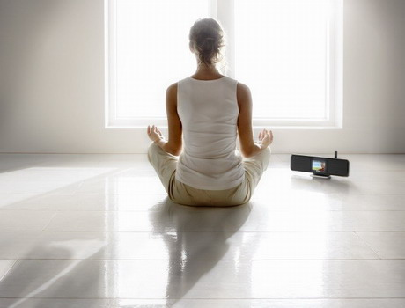

Чтобы во время экзамена избежать переутомления, можно использовать различные приемы релаксации, аутотренинг. Предлагаемые упражнения далеко не единственные, но преимущество их в том, что выполнение их незаметно для окружающих и не требует большого количества времени.

Мышечное расслабление

«Кинг-Конг»

1.Фаза напряжения. Положение рук в этом упражнении напоминает громадную обезьяну Кинг-Конг. Руки согнуты в локтях и расположены перед грудью, кисти рук не соприкасаются, глаза прикрыты. Дышите спокойно и равномерно. Сожмите пальцы рук в кулак, напрягите все мышцы рук – кулаков, предплечий, плеч. Кулаки сжимаются так сильно, что все мышцы рук начинают дрожать. Дышите спокойно и равномерно. Напрягите мышцы до боли.
2.Фаза расслабления. Расслабьте все мышцы. Руки свободно падают вниз. Все мышцы рук полностью расслаблены. Медленно вдохните и выдохните. Какое-то время наслаждайтесь чувством тяжести и тепла в руках. Потом откройте глаза.
Если у вас длинные ногти, то лучше сожмите какой-нибудь предмет. Вам не нужно все время сидеть в позе «Кинг-Конг», это упражнение можно делать незаметно для окружающих.

Дыхательные упражнения

- «Растопить узоры на стекле»

Глубоко вдохните, не поднимая плеч. Направьте воздух в живот. При выдохе губы слегка приоткрыты. Ваше дыхание струится как будто вы собираетесь растопить узоры на стекле или губами рассеять семена растений. Вы чувствуете, как ваше теплое дыхание струится через губы. Повторите упражнение несколько раз.
Вздохи
Сядьте удобно, положите руки на бедра. Представьте себе, что вы тяжело работали. Может быть, вы шли по лестнице, неся что-то тяжелое, или сделали много физических упражнений. Теперь вы все закончили. Наберите воздух и на какое-то время задержите его. Нагнитесь немного вперед и выпустите из себя весь воздух одним большим выдохом. Все напряжение, вся усталость вытекает из вас. Снова сделайте вдох, повторите это упражнение несколько раз.
Концентрация на дыхании
Сконцентрируйтесь на своем дыхании в течение 2-5 минут.
Начните со своего дыхания. Обратите внимание на то, что при дыхании воздух входит и выходит, входит и выходит. Концентрируйтесь на различных частях тела, двигаясь вверх и вниз, внутрь и наружу по мере того, как вы дышите.
С каждым вдохом направляйте ваше дыхание к различным частям вашего тела. Направляйте дыхание в ногу, в руку и почувствуйте, как при дыхании воздух течет внутрь и наружу.
Теперь сознательно вдохните медленно и глубоко 10 раз. При этом повторяйте про себя: «Я расслаблен… Я расслаблен…». Повторяя эти слова, вы можете почувствовать, как все больше расслабляетесь.

- "Ритмичное четырехфазное дыхание"

Данное упражнение поможет вам уменьшить внутреннее беспокойство, а также улучшить память и внимание перед экзаменом.
Для выполнения этого упражнения достаточно удобно сесть, распрямиться и положить расслабленные руки на колени.
Первая фаза (4–6 с). Глубокий вдох через нос. Медленно поднимите руки вверх до уровня груди ладонями вперед. Сосредоточьте свое внимание в центре ладоней и почувствуйте сконцентрированное тепло (ощущение "горячей монетки").
Вторая фаза (2–3 с). Задержка дыхания.
Третья фаза (4–6 с). Сильный глубокий выдох через рот. Выдыхая, нарисуйте перед собой в воздухе вертикальные волны прямыми руками (на экзамене лучше заменить это упражнение модификацией без размахивания руками).
Четвертая фаза (2–3 с). Задержка дыхания. Дышите таким образом не более 2–3 мин.

Упражнения для снятия стресса

Комплекс №1

Этот комплекс очень прост и эффективен, для его выполнения вам не потребуется ничего, кроме стены.
Нахмурьте лоб, сильно напрягите лобные мышцы на 10 секунд; расслабьте их тоже на 10 секунд. Повторите упражнение быстрее, напрягая и расслабляя лобные мышцы с интервалом в 1 секунду. Фиксируйте свои ощущения в каждый момент времени.
Крепко зажмурьтесь, напрягите веки на 10 секунд, затем расслабьте — тоже на 10 секунд. Повторите упражнение быстрее.
Наморщите нос на 10 секунд. Расслабьте. Повторите быстрее.
Крепко сожмите губы. Расслабьте. Повторите быстрее.
Сильно упритесь затылком в стену, пол или кровать. Расслабьтесь. Повторите быстрее.
Упритесь в стену левой лопаткой, пожмите плечами. Расслабьтесь. Повторите быстрее.
Упритесь в стену правой лопаткой, пожмите плечами. Расслабьтесь. Повторите быстрее.

Комплекс №2

Если обстановка вокруг накалена и вы чувствуете, что теряете самообладание, этот комплекс можно выполнить прямо на месте, за столом, практически незаметно для окружающих.
Так сильно, как можете, напрягите пальцы ног. Затем расслабьте их.
Напрягите и расслабьте ступни ног и лодыжки.
Напрягите и расслабьте икры.
Напрягите и расслабьте колени.
Напрягите и расслабьте бедра.
Напрягите и расслабьте ягодичные мышцы.
Напрягите и расслабьте живот.
Расслабьте спину и плечи.
Расслабьте кисти рук.
Расслабьте предплечья.
Расслабьте шею.
Расслабьте лицевые мышцы.
Посидите спокойно несколько минут, наслаждаясь полным покоем. Когда вам покажется, что медленно плывете, — вы полностью расслабились.

Комплекс №3

Это упражнение можно делать в любом месте. Нужно сесть поудобнее, сложить руки на коленях, поставить ноги на землю и найти глазами предмет, на котором можно сосредоточить свое внимание.
Начните считать от 10 до 1, на каждом счете делая вдох и медленный выдох. (Выдох должен быть заметно длиннее вдоха.)
Закройте глаза. Снова посчитайте от 10 до 1, задерживая дыхание на каждом счете. Медленно выдыхайте, представляя, как с каждым выдохом уменьшается и наконец исчезает напряжение.

